William Leonardo Andrade Collazos

ID:000319364

Analizar Archivos

Tarea: Se analizan los archivos antes de ser enviados a la red y después de recibirlos de la red en busca de archivos maliciosos o dañados.

Problemas !!!!!!!!!!!!!!!!!!!!!!!!!!!!!!!!!!!!!!

Investigación

* Como primera opción que se pensó fue la utilización de un antivirus establecerlo en el nodo como tal y así lograr el objetivo. Está idea fue evaluada porque la utilización de antivirus ocupa almacenamiento. La posible evaluación seria ClamAV. El problema parte que para hacer el análisis de virus el nodo necesita internet para poder hacer el análisis de los documentos.

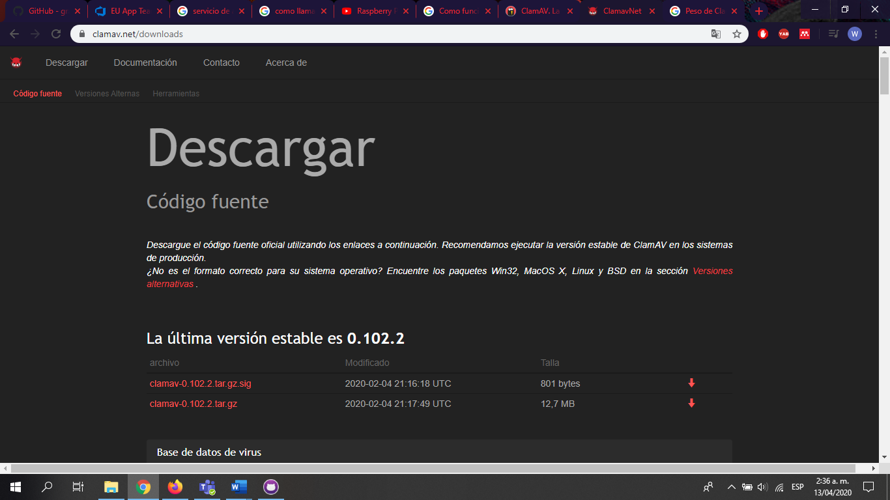

* Como segunda opción se busco una Api que lograra la conexión de un antivirus en la nube, el problema es que el programa investigado VirusTotal es necesario hacer llamados constantes a internet y el tiempo de respuesta de análisis en ocasiones es algo demorado para el cliente. Entonces es descartado está opción.

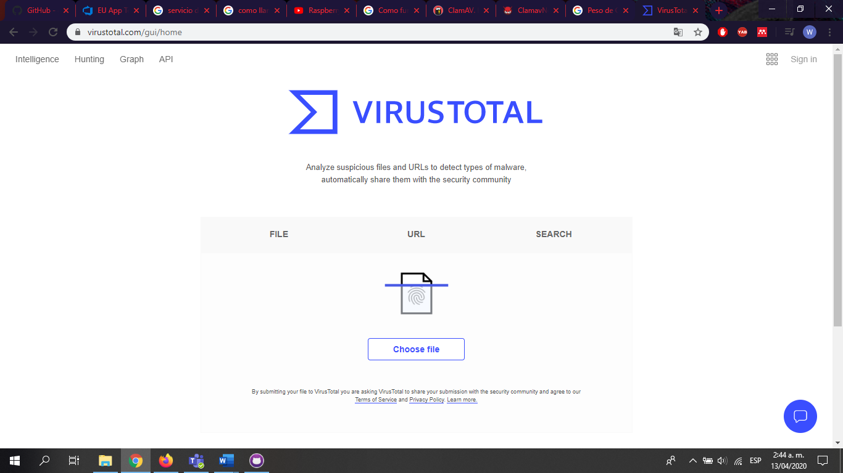

* Como última opción es la búsqueda de librerías que ayuden hacer el análisis de virus pero se encontró poco. Se encontró algo parecido como lo que hicimos en Teoría de la computación de antivirus pero el problema es que toca indicarle cuales son los errores como si fuera de aprendizaje. El problema es que en este caso se ingresara demasiados archivos de diferentes tipos.